
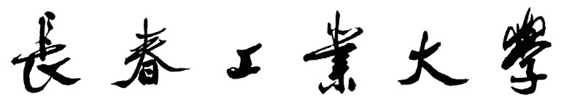

课程教案

教 师 姓 名：
学院（部、中心）：
系／教研室∕实验室：

年 月

长春工业大学课程教案
与 课 程 有 关 的 信 息
教师编号 |  |  |  |  |  |  |  |  |  | 课程名称
课程编号 |  |  |  |  |  |  |  |  |  | 英文课名
总 学 时 |  |  |  |  |  |  |  |  | 讲授学时 |  | 实验学时 |  |  |  |  | 课程学分
课程性质 |  |  |  |  |  | （必修/学科专业限选/公共任选）
授课方式 |  |  |  |  |  | （常规/双语/多媒体）
授课对象 |  |  |  |  |  | （研究生/本科/高职/成人）
上课时间 | / 学年，第 学期 |  |  |  |  |  |  |  |  |  |  |  |  |  | 周学时
上课时间 | 星期 第 节， 至 时分  星期 第 节， 至 时分  星期 第 节， 至 时分  星期 第 节， 至 时分 |  |  |  |  |  |  |  |  |  |  | 星期 第 节， 至 时分  星期 第 节， 至 时分  星期 第 节， 至 时分  星期 第 节， 至 时分
上课地点
任课班级编号 |  |  |  |  |  |  |  |  |  |  |  |  |  | 学生总人数
选用  教材 |  |  | 书名 |  |  |  | 《 》，作者：
 |  |  | 出版 |  |  |  | 出版社， 年 月出版
参考书（书名、作者等出版信息）
与教学相关的简要记事

长 春 工 业 大 学 课 程 教 案 用 纸
讲 授 内 容 | 教学设计∕备注

